динамика и термодинамика частицы ньютона-вигнера во внешнем потенциальном поле

А.С. Ларкин

Объединённый институт высоких температур РАН, Москва, РФ.

Данная работа посвящена первопринципным расчётам термодинамических свойств (таких как средняя энергия и теплоёмкость) релятивистской частицы Ньютона-Вигнера [1], движущейся во внешнем потенциальном поле. Бесспиновая частица Ньютона-Вигнера отвечает положительно-частотным решениям релятивистского волнового уравнения Клейна-Гордона [2]:

, (1)

где A0 – скалярный потенциал, а (Ax, Ay, Az) – векторный потенциал внешнего поля. В ходе работы было проведено обобщение формализма винеровских континуальных интегралов для термодинамических величин [3] на релятивистские частицы Ньютона-Вигнера и был разработан квантовый метод Монте-Карло для вычисления этих величин. Для проверки метода были вычислены средняя энергия и теплоёмкость скалярной частицы Ньютона-Вигнера в гармоническом потенциале в одномерном пространстве. Такая система, называемая релятивистским гармоническим осциллятором, описывается гамильтонианом:

 (2)

где m – масса частицы, ω – параметр осциллятора, в нерелятивистском пределе являющийся его его круговой частотой. Рассчитанная зависимость средней энергии и теплоёмкости от обратной температуры представлены на рисунках слева и справа соответственно.

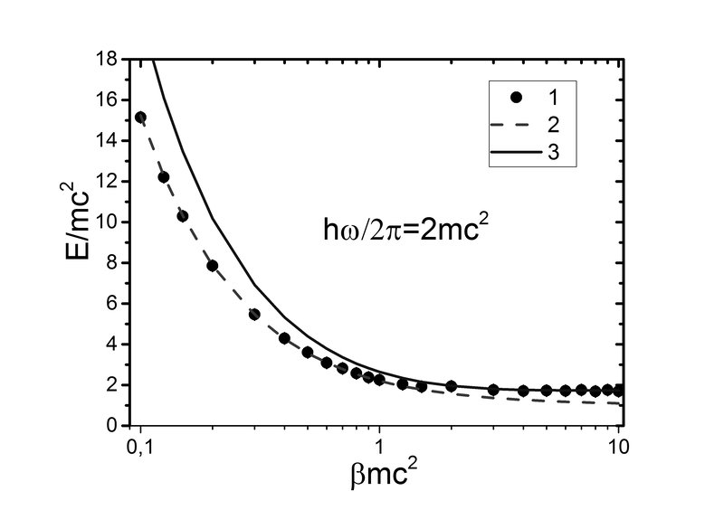 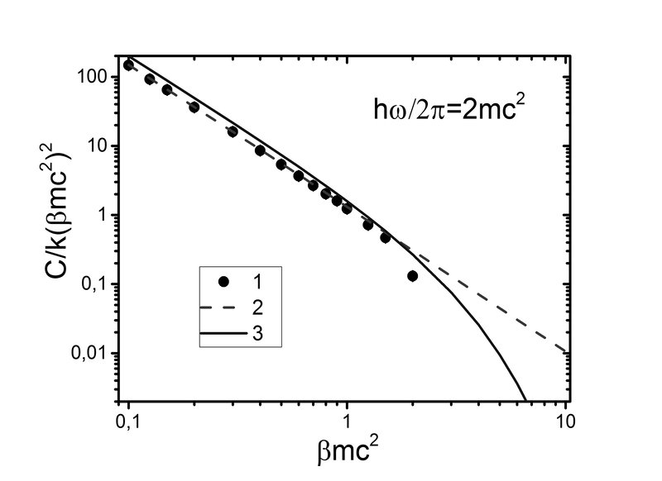

Точки соответствуют результатам численного моделирования методом Монте-Карло, пунктирные линии – предсказаниям классической релятивистской механики, сплошные линии – предсказаниям на основе приближённого решения уравнения Клейна-Гордона, справедливым для низких температур. Достигнуто хорошее согласие численных расчётов с имеющимися сведениями из теории.

Литература

1. Newton T.D., Wigner E.P. Localized states for elementary systems. Reviews of Modern Physics, 1949, vol.21, no.3. p.400-406.
2. Швебер С. Введение в релятивистскую квантовую теорию поля. М.: Издательство иностранной литературы, 1963.
3. Wiener N. Differential space. J. Math. and Phys., 1923, 2 , p. 132–174.